**L.A.B.BEMBLA Mr: Chortani Atef**

**Mbarki JAMEL**

**Devoir de contrôle N°3**

**A.S :2012 -2013 Durée :2h  Classe :4SC1et 2**

**Exercice 1: (4 pts)**

Pour chacune des questions suivantes une seule réponse proposée est exacte.

L’exercice consiste à choisir la réponse exacte sans justification.

1. A et B sont deux événements indépendants tels que *p*(A) = 0,7 et *p*(B) = 0,2.

*p*(A B) = 0,14 *p*(A B) = 0,9  = 0,5

1. Une pièce de monnaie est telle que la probabilité d’obtenir le côté face est égale à . On lance 4 fois de suite cette pièce. Quelle est la probabilité d’obtenir au moins une fois le côté face ?

E1

G

H

G

H

#### E2

0,2

0,6

0,3

1. On considère l’arbre pondéré ci-contre.

Quelle est la probabilité de ?

 = 0,7 = 0,56 = 0,875

1. Une urne contient 5 boules blanches et 5 boules noires.

On tire, avec remise, une boule au hasard, *n* fois de suite (avec *n* > 1). Quelle est la probabilité d’obtenir des boules qui ne soient pas toutes de la même couleur ?

1 – 1 – 1 –

**Exercice 2 : (5pts)**

Soit la fonction f définie sur IR par et **(Cf)** sa courbe représentative dans le plan muni d’un repère orthonormé .

1. Calculer  puis interpréter le résultat obtenu.
2. a) Montrer que pour tout réel x, on a :.

b) En déduire que , puis interpréter graphiquement le résultat.

1. a) Montrer que f est dérivable sur IR et calculer f’(x) pour tout réel x.

b) Dresser le tableau de variation de f.

c) Tracer la courbe **(Cf)**.

1. Soit et S le solide obtenu par rotation de C autour de l’axe . Calculer le volume de S.

**Exercice 3 : (6 pts)**

1. Soit f la fonction définie sur IR par  .
2. Démontrer que .
3. Calculer  et .
4. Etudier les variations de la fonction f.
5. Une ville compte 10000 habitants. A huit heures du matin 100 personnes apprennent une nouvelle par la radio locale, on note la fréquence des personnes connaissant la nouvelle à l’instant t (en heure) , on choisit 8h du matin comme instant initiale t=0 ainsi. La nouvelle se répand en ville de sorte que la vitesse de propagation  vérifie .

On considère, sur l’intervalle , la fonction définie par 

1. Montrer que h est une solution de l’équation différentielle 
2. Résoudre l’ équation ,en déduire que .
3. Déterminer à partir de quelle heure (à une unité prés) 99% de la population de cette ville connaîtra la nouvelle.

**Exercice 4 : (5pts)**

Deux éleveurs produisent une race de poissons d’ornement qui ne prennent leur couleur définitive qu’à l’âge de trois mois :

* Pour les alevins du premier élevage, entre l’âge de deux moins et l’âge de trois mois, n’ont pas survécu, deviennent rouges et les restant deviennent gris.
* Pour les alevins du deuxième élevage, entre l’âge de deux moins et l’âge de trois mois, n’ont pas survécu, deviennent rouges et les restant deviennent gris.

Une animalerie achète les alevins, à l’âge de deux mois : au premier éleveur, au second.

1. Un enfant achète un poisson le lendemain de son arrivée à l’animalerie, c’est-à-dire à l’âge de deux mois.

On définit les évènements suivants :

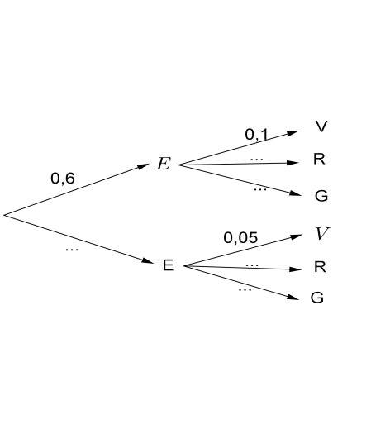-E1: « le poisson provient du premier élevage » ; -E2: « le poisson provient du deuxième élevage » ;

-V : «le poisson est toujours vivant à trois mois»; - R : « le poisson est rouge à l’âge de trois mois » ;

-G : « le poisson est gris à l’âge de trois mois ».

1. Compléter l’arbre de probabilités Modélisant la situation .
2. Calculer la probabilité , en déduire que 
3. Déterminer la probabilité que le poisson est gris Sachant qu’il provienne du premier élevage .
4. Montrer que  , en déduire 
5. Une personne choisit au hasard et de façon indépendante 5 alevins de deux mois. Quelle est la probabilité qu’un mois plut tard, seulement trois soient en vie ? on donnera une valeur approchée à 10-2 prés.
6. L’animalerie décide de garder les alevins jusqu’à l’âge de trois mois, afin qu’ils soient vendus avec leur couleur définitive. Elle gagne **1 Dinars** si le poisson est rouge **0,250 Dinars** s’il est gris et perd **0,100 Dinars** s’il ne survit pas .

Soit X la variable aléatoire égale au gain algébrique de l’animalerie par poisson acheté.

Déterminer la loi de probabilité de X et son espérance mathématique, arrondie au centième.

**Exercice 3 : (7pts)**

1. Soit f la fonction définie sur IR par  .
2. Démontrer que .
3. Calculer  et .
4. Etudier les variations de la fonction f.
5. On a étudié en laboratoire l’évolution d’une population de petits rongeurs. La taille de la population, au temps t, est notée t g(t). On définie ainsi une fonction g de l’intervalle sur IR.

La variable réelle t désigne le temps, exprimé en années.

L’unité choisie pour g(t) est la centaine d’individus.

Le modèle utilisé pour décrire cette évolution consiste à prendre pour g une solution, sur l’intervalle , de l’équation différentielle .

1. Résoudre l’équation différentielle.
2. Déterminer l’expression de g(t) lorsque, à la date t=0, la population comprend 100 rongeurs, c'est-à-dire g(0)=1.
3. Après combien d’années la population dépassera-t-elle 300 rongeurs pour la première fois ?
4. En réalité, dans un secteur observé d’une région donné, un prédateur empêche une telle croissance en tuant une certaine quantité de rongeurs.

On note  le nombre des rongeurs vivants au temps t (exprimé en années) dans cette région, et on admet que la fonction u, ainsi définie, satisfait aux conditions : pour tout nombre réel t positif ou nul, où désigne la fonction dérivée de la fonction .

1. On suppose que, pour tout réel positif t, on a . On considère, sur l’intervalle , la fonction définie par . Démontrer que la fonction satisfait aux conditions si et seulement si la fonction satisfait aux conditions :  pour tout nombre réel t positif ou nul, où désigne la fonction dérivée de la fonction.
2. Donner les solutions de l’équation différentielle et en déduire l’expression de la fonction , puis celle de la fonction .
3. Dans ce modèle, comment se comporte la taille de la population étudiée lorsque t tend vers .